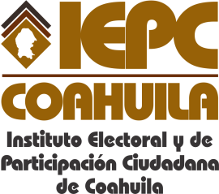
FECHA DE LA ÚLTIMA ACTUALIZACION
30 DE NOVIEMBRE DEL 2014.

El Instituto Electoral y de Participación Ciudadana de Coahuila en el mes de noviembre no reporta índices de expedientes clasificados.

